МДОУ «Детский сад №144»

Консультация для педагогов

«Личный пример и безопасность»

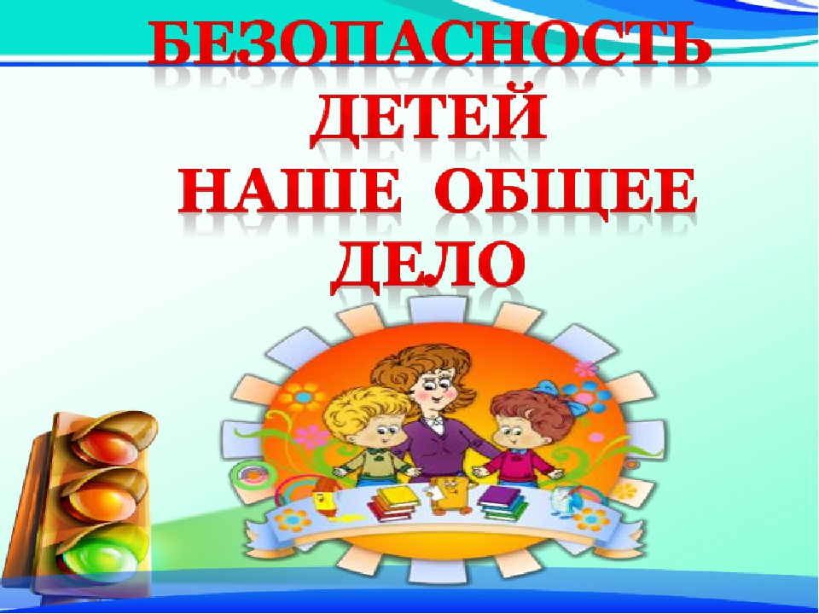

Уважаемые педагоги, сегодня у нас с вами итоговое мероприятие, посвященное месячнику безопасности в детском саду. Нам предстоит увлекательное путешествие на поезде.
Сейчас мы вам раздадим жетоны разных цветов. Команда, получившая жетоны жёлтого цвета – это один состав поезда, команда с жетонами синего цвета – второй состав. Задача составов – успешно пройти нелёгкий путь. Путь достаточно длинный. От станции до станции разное расстояние. И чем успешнее вы будете справляться с предлагаемыми заданиями, тем больше шансов у вас попасть в пункт назначения на станцию Безопасный детский сад. За каждое правильное задание на станциях вам будут выдаваться картинки. Если команды ответят правильно на все вопросы на станциях, то в конце мы соберём целую картинку.
Сейчас командам необходимо выбрать начальника своего состава и придумать название.
Молодцы! Ну что, составы готовы отправиться в путь?
Все мы прекрасно знаем, что главная задача детского сада – здоровье детей. И первая наша станция «Здоровье». Ваша задача, продолжить пословицу о здоровье.
Команда №1
- В здоровом теле…(здоровый дух)
- Здоровье всему (голова)
- Кто спортом занимается (тот силы набирается)
- Двигайся больше, проживёшь(дольше)
Команда №2
- Здоровье в порядке (спасибо зарядке)
- Здоровье дороже (денег, богатства)
- Болен лечись, а здоров (берегись)
- Здоровье сгубишь, новое (не купишь)
Молодцы, отлично справились на первой станции. Но нам пора отправляться дальше. И следующая наша станция «Техника безопасности на прогулке». Я вам задаю ситуацию, а вы должны ответить последствия.
Команда №1
- Если съесть грязную сосульку, то (может возникнуть отравление, будет болеть горло)
- Если попробовать незнакомую ягоду, то (можно отравиться)
- Если брать острые предметы, то (можно порезаться)
- Установите порядок действий, что надо сначала делать: тушить, звонить, спасать (звонить, спасать, тушить)
Команда №2
- Если у вас поднялась температура, то (надо вызвать врача, принять лекарство)
- Если пойти гулять одному по незнакомому городу, то (можно потеряться, заблудиться)
- Если ты захочешь погладить незнакомую собаку, то (она может тебя укусить)
- Придерживаясь, какой стороны нужно идти по тротуару? (Правой)
Молодцы и на этой станции вы справились отлично. А мы отправляемся дальше. Следующая станция «Станция сказок».
На этой станции вы должны посовещаться и дать как можно больше сказок по основам безопасности жизнедеятельности.
Команда №1
-В каких сказках говорится о том, что опасно оставлять ребёнка без присмотра («Колобок, «Гуси-лебеди», «Кошкин дом», «Сестрица Алёнушка и братец Иванушка», «Кот, петух и лиса»).
Команда №2
- В каких сказках показано, что случается, если маленький герой сбежит в неизвестное место («Колобок», «Буратино», «Лягушка - путешественница»).
Молодцы и предпоследняя наша станция «Чёрный ящик».
Вам необходимо дать ответ, что лежит в чёрном ящике.
Команда №1
Об этом предмете известно следующее: «Незнайка утверждал, что она меньше солнца. Для Дюймовочки она была не меньше озера. А для нас с вами она не больше блина. Что находится в чёрном ящике?» Ответ: (тарелка)
Команда №2
В чёрном ящике предмет, который у сибирских шаманов олицетворял строение мира. У нас в детском саду он используется исключительно в области физкультуры. Что же это? (Бубен)
Давайте же теперь немного отдохнём.
Игра «Кто скорей ударит в бубен»
Ведущий звенит бубном, взрослые в это время поворачиваемся друг за другом и двигаются подскоками по кругу. Когда музыка прекращается, ведущий перестает звенеть бубном, взрослые поворачиваются лицом в круг, хлопают в ладоши и поют следующие слова: «Прыгать сам ты начинай, между нами выбирай!»
В это время ведущий двигается подскоками внутри круга и звенит бубном, на последнем слове он останавливается возле пары взрослых и протягивает бубен между ними, пара должна развернуться спинами друг к другу. Остальные взрослые говорят следующие слова: «Раз, два, три – беги!» После этих слов выбранная пара бежит по кругу, каждый в свою сторону. Кто первым добежит до бубна и ударит по нему, тот становится новым ведущим.
Вот мы и прибыли с вами на самую главную станцию «Безопасный детский сад». Посмотрите, на столах у вас лежат заработанные вам картинки, соберите теперь эти картинки в едино и посмотрите что там изображено?
Молодцы! В этом месяце вы все прослушали консультации, активно принимали участие по безопасности и мы вас награждаем медалями за отличное прослушивание месячника безопасности.
Спасибо!

